**НАЦИОНАЛЬНЫЙ ИССЛЕДОВАТЕЛЬСКИЙ УНИВЕРСИТЕТ «МЭИ»**

**Кафедра управления и интеллектуальных технологий**

**ОТЧЕТ**

по выполненному расчетному заданию

по дисциплине «Программное обеспечение автоматизированных систем»

**Исследование систем автоматического**

**регулирования**

**Вариант № 17**

Подготовил: студент гр. А-01-19 Черемных Ю.А.

Проверил: Фомин Г. А.

Дата: 12.12.2021

Москва 2021г

***Задание на выполнение работы***

1) Разработать программную модель системы автоматического регулирования в соответствии со схемой, приведенной в варианте задания. Формулы, задающие вычисления в звеньях системы, приводятся в разд.3. Исходные данные программы: значения коэффициентов системы и последовательность x[i] (i=1, 2…) значений входного сигнала X(t) для дискретных моментов времени (тактов) с заданной продолжительностью Δ секунд. Результат расчета – последовательность y[i] (i=1, 2…) значений выходного сигнала Y(t) в тех же тактах. Программа должна предусматривать вывод в текстовый файл протокола таблицы с 3 колонками: {i, x[i], y[i]}, а также графическое представление сигналов x(i) и y(i).

Произвести тестирование программы. Подготовить ее описание, включающее:

- описание назначения,

- описание структуры,

- описание созданных структурных компонент (модулей, функций),

- описание исходных данных,

- описание результатов,

- пример расчета по программе.

2) Задать указанные начальные значения параметров системы и зарегистрировать переходной процесс. Для этого ввести в программу последовательность x[i] : 0, 0, 0, 1, 1, 1, 1, 1, 1, … (не менее 100 значений) и рассчитать значения выходного сигнала y[i].

3) Используя некоторый графический редактор, построить в пространстве указанных в задании параметров системы области с различным видом переходного процесса. Для этого, изменяя два указанных в варианте задания коэффициента - параметра системы - и регистрируя каждый раз переходной процесс, установить граничные значения перехода от одного вида процесса к другому. Результаты расчетов представить в виде графика с осями, соответствующими двум варьируемым коэффициентам. На графике изобразить линии раздела областей с разными видами процессов. Для каждой области представить типовой переходной процесс в виде временной диаграммы. Сделать выводы о характере влияния параметров на выходной сигнал системы.

4) Подготовить отчет по работе, который должен включать постановку задачи, описание и текст разработанной программы, результаты тестирования, результаты решения задачи с указанными в задании коэффициентами системы (п.2), результаты исследования по п.3.

***Исходные данные***

Система автоматического регулирования:

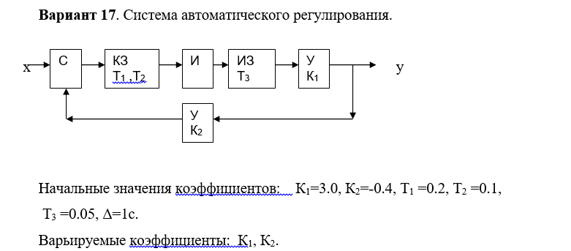

Обозначения звеньев на структурной схеме системы автоматического регулирования и реализуемые ими формулы преобразования сигналов:

С – сумматор

w[i] = v1[i] + v2[i] ;

У – усилитель с коэффициентом усиления К

w[i] = K*v[i] ;

ИЗ – инерционное звено с постоянной времени Т, с.

w[i] =(v[i] + w[i-1] *T)/(1+T) ;

И – интегратор

w[i] = 0.001 * v[i] + w[i-1] ;

КЗ – колебательное звено с постоянными времени Т1 и Т2

w[i] = {v[i]+(Т1 +2 Т2)*w[i-1] - Т2*w[i-2]}/(1+Т1+Т2);

***Описание программы***

Программа предназначается для моделирования работы системы автоматического управления при подаче ступенчатого входного воздействия, получения и исследования вида переходного процесса при различных значениях параметров K1 и K2.

Программа состоит из 3-х модулей:

- elements.py (описание звеньев данной САР)

- SAU.py (моделирование работы САР)

- main.py (основной модуль, где задаются коэффициенты и вызываются остальные модули)

***Модуль elements.py***

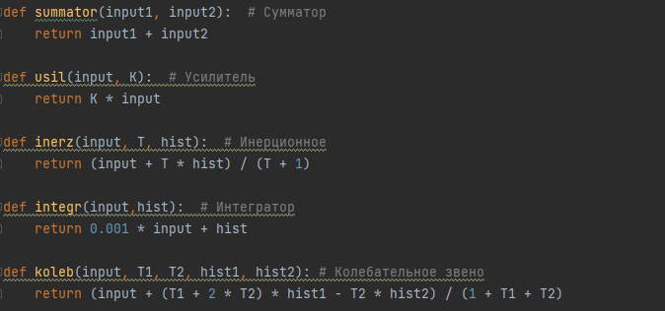

***Модуль SAU.py***

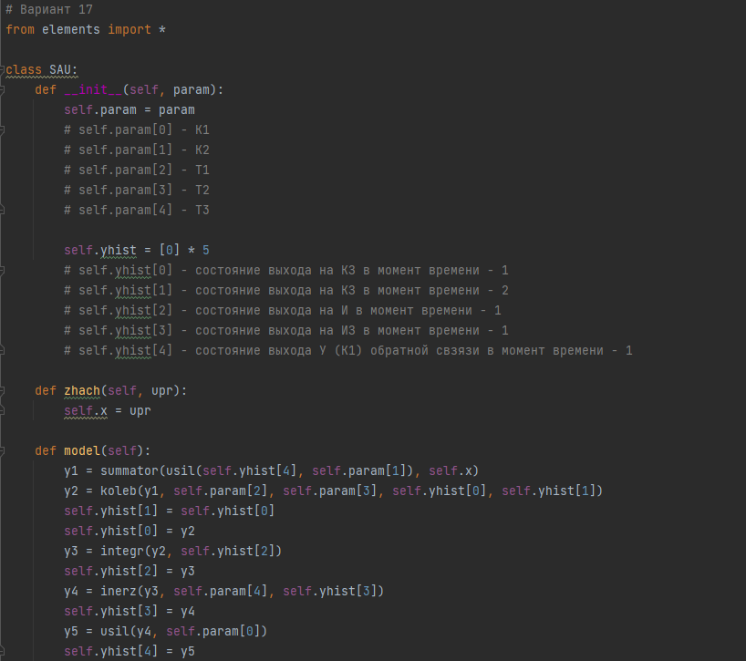

***Модуль main.py***

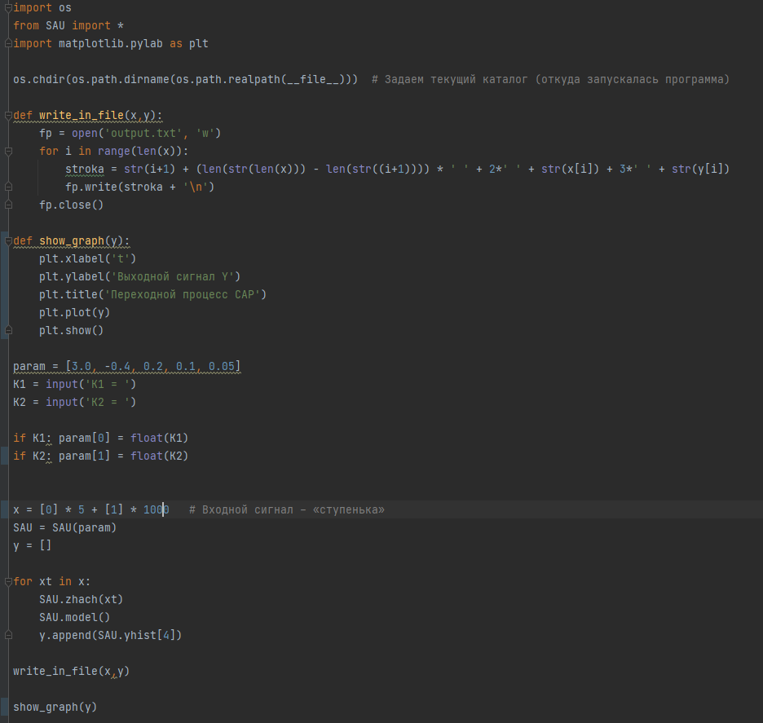

***Контрольный пример c K1 = 3.0 и K2 = -0.4***

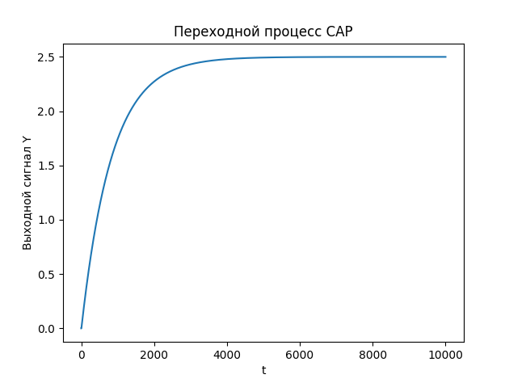

Результат записи в текстовый файл output.txt:

1 0 0.0

2 0 0.0

3 0 0.0

4 0 0.0

5 0 0.0

6 1 0.002197802197802198

7 1 0.005174576339411503

8 1 0.008224247176296443

9 1 0.011233854137882884

10 1 0.014222757996858262

11 1 0.01720561407450877

12 1 0.020185448150118367

13 1 0.023162066830322816

14 1 0.026135180823465543

15 1 0.029104719215435185

16 1 0.0320706857365377

17 1 0.03503309028658926

18 1 0.03799193891314833

19 1 0.040947235998155244

20 1 0.04389898570325484

…………………….. # все 1005 строк не вставлено из – за ненадобности

9991 1 2.499984542375482

9992 1 2.499984560930203

9993 1 2.4999845794626516

9994 1 2.499984597972855

9995 1 2.4999846164608397

9996 1 2.4999846349266317

9997 1 2.499984653370258

9998 1 2.4999846717917453

9999 1 2.4999846901911207

10000 1 2.49998470856841

10001 1 2.49998472692364

10002 1 2.4999847452568367

10003 1 2.499984763568027

10004 1 2.4999847818572376

10005 1 2.499984800124494

***Исследование САР. Разделение плоскости параметров K1 K2 на области***

***Методика проведения исследования***

Для решения поставленной задачи всю область значений параметров K1, K2 разобьем на квадраты размером 5000*5000, причем граничные значения K1 и K2 возьмем от -20000 до 20000.

Рассмотрим вид переходного процесса в отстоящих на одинаковом расстоянии друг от друга точках рассматриваемого пространства. Для этого меняем значения K1, K2 с некоторым шагом и фиксируем переходной процесс, определяя его вид.

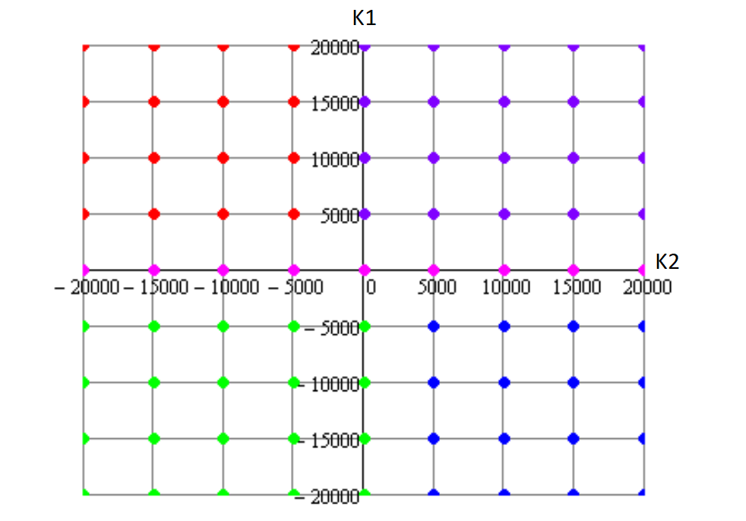

Проведя данное исследования получил 6 областей с различными видами переходного процесса:

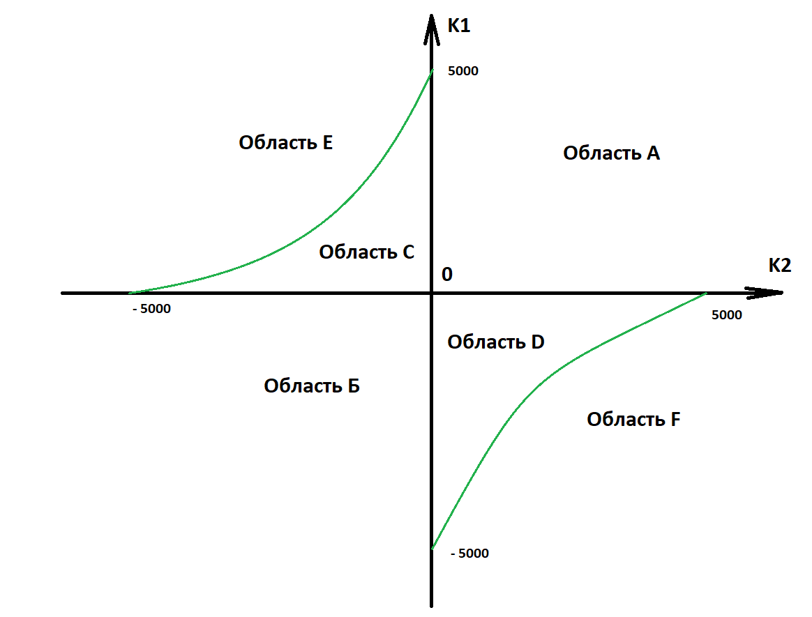

***Область A (K1 = 50 K2 = 50)***

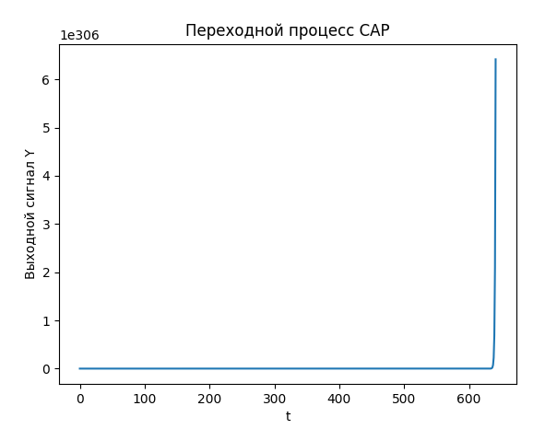

***Область Б (K1 = -50 K2 = -50)***

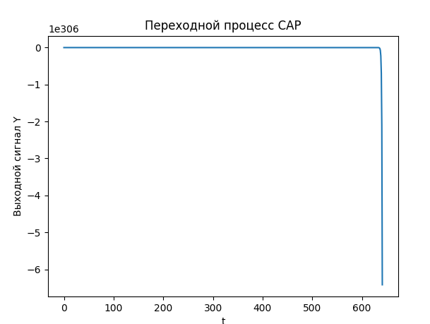

***Область С (K1 = 50 K2 = -50)***

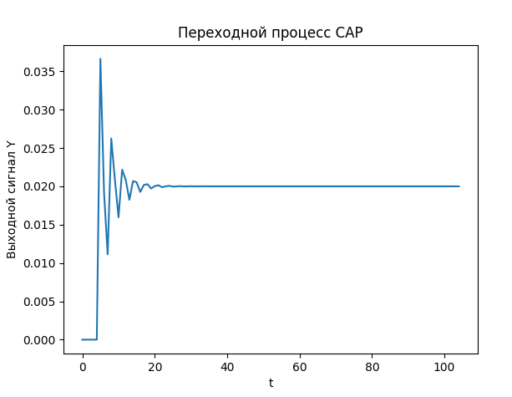

***Область D (K1 = -50 K2 = 50)***

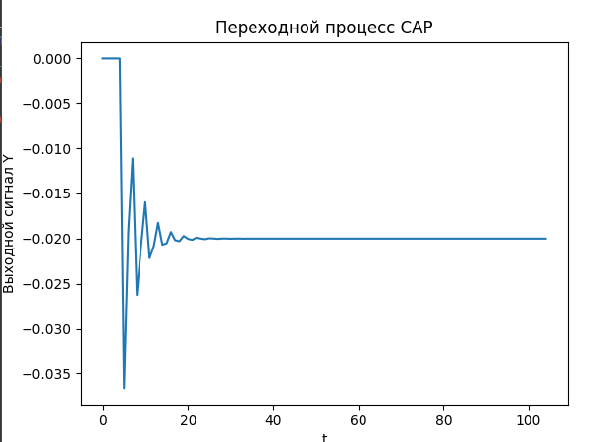

***Область E (K1 = -500 K2 = 500)***

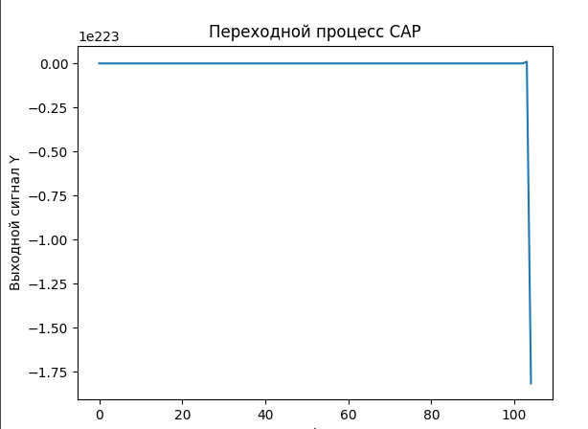

***Область F (K1 = 500 K2 = -500)***

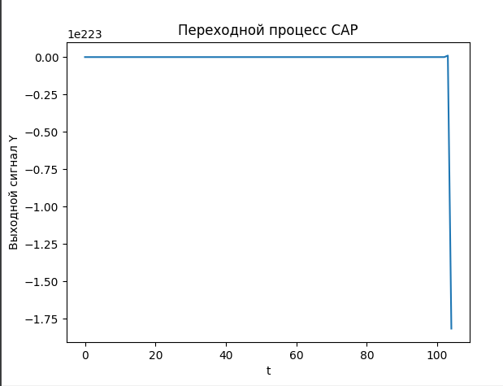

***Вывод:***

Изменяя коэффициенты усиления, можно менять вид переходного процесса и его характер. В областях С и D система устойчива, так в них сигнал имеет вид колебаний около некоторого уровня с убывающей амплитудой (затухающие колебания). В областях A, Б, Е, F система неустойчива , т.к:

* В области А наблюдаем монотонное увеличение выходного сигнала.
* В областях Б, Е, F монотонное уменьшение выходного сигнала.